**1) Inner Joins.**Join columns from multiply tables.  
  
После ОН мы пишем условие.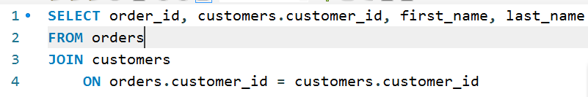  
  
**2) Joining across databases.**  
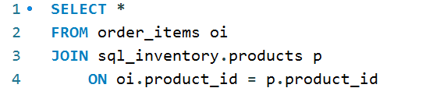sql_inventory – another dbs.  
Через точку определять только те таблицы, которые не находятся в current.  
  
**3) Self Joins.**  
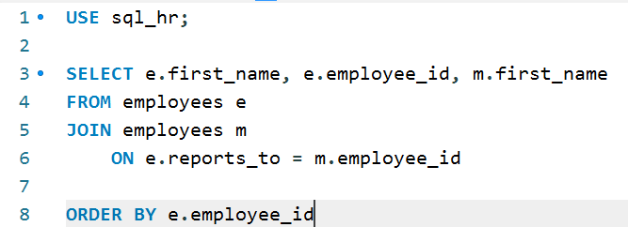Нужны different alias, что бы не было коллизии имён.

**4) Joining Multiple Tables.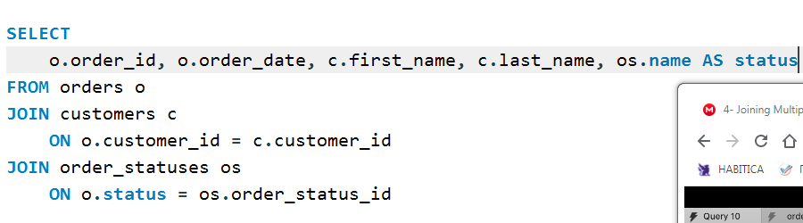 5) Compound Join Conditions.**

**6) Implicit join syntax.**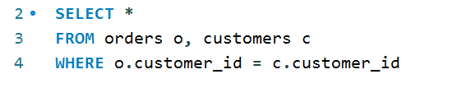

Better not use.  
  
**7) Outer Joins.**